Přeměňte strach v energii pomocí

Firewalkingu

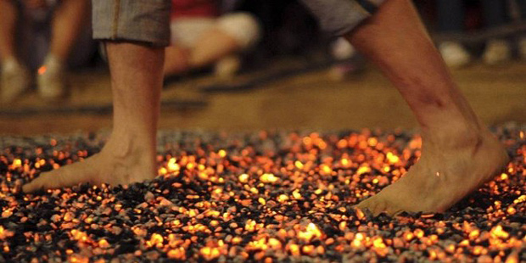

Všechny strachy, bolesti, smutky, vnitřní negativní přesvědčení, které nás omezují a brání nám v růstu. Zbavme se jich. Spalme vše v ohni (obrazně řečeno) a proměňme na energii. Pokud přejdete, přes oheň dokážete čelit i jiným výzvám v životě. Díky zakotvení pocitu vítězství, který potom můžete aplikovat na jakýkoliv problém a tím si posunou vnitřní hranice a navýšit potenciál.

Co je Firewalking?
Je to chůze po žhavém uhlí.
Chůze po žhavém uhlí a další techniky neslouží k ohromení či pro pobavení. Zároveň nejsou pouhou adrenalinovou aktivitou. Klíčem k výsledku, kterým je proměna a zocelení vnitřního já.
Firewalking se využívá k překonání vnitřních limitů v korporacích, jako jsou Microsoft, REMAX, Google a dalších. Dokonce prezident Barack Obama šel před svou kandidaturou přes žhavé uhlí s jasným cílem. Heslo firewalkingu “Yes, I can” změnil ve svých volbách na “Yes, we can”. Ano, všichni můžeme navýšit svůj potenciál.

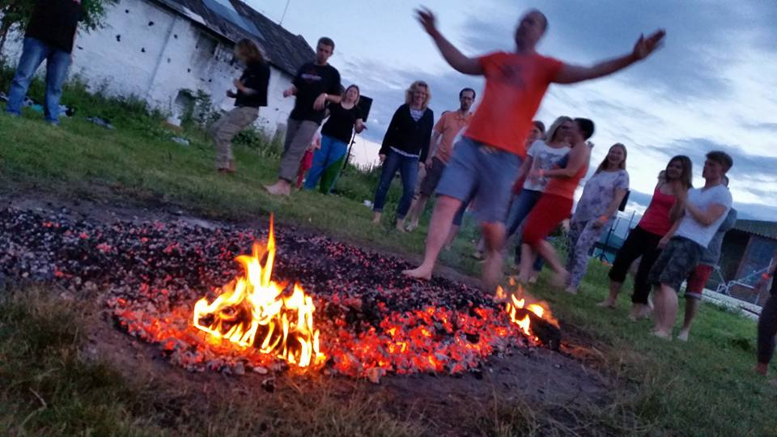

Proč je technika tak účinná?
Využíváme know how, které pomáhá vytvořit účastníkům bezpečné prostředí. Důležitá je i psychologická příprava a ukotvení zážitku. Vše navíc propojujeme s neurovědami, sociologií a kvantovou fyzikou.

Jak akce probíhá?
Přednáška
O vědomí
Vyladění na společné vědomí
Pomocí bubnování metodou Drum Circle si zvýšíte hladinu energie a propojíte se s ostatními účastníky.
Příprava hranice
Stavění hranice pro přípravu uhlíků pomůže nastartovat procesy, které vedou k uvolnění strachů.
Formulace vizí a přání
Najdete a pojmenujete, co chcete svým přechodem v sobě překonat. Čeho se chcete v životě zbavit nebo naopak čeho chcete dosáhnout.
Praktická cvičení k nastartování skrytého potenciálu
Pomocí série aktivit, které se zdánlivě vymykají zdravému rozumu, mobilizujete své skryté rezervy.
Příprava na samotný přechod
Zvyšování energie, sdílení, podpora. Příprava vlastního procesu přechodu a principů ukotvování zážitku.
Vlastní přechod oslava
Přejdete přes pás žhavého. Aniž byste se popálili. Transformační zážitek oslavíte spolu s dalšími účastníky. Následuje rekapitulace celého principu procesu a jeho převedení do praktického života.

